 | Name: | Klasse: | Datum: | KV 05 | 1
Der Markt als Treffpunkt von Angebot und Nachfrage

1 Der Markt: Ergänze die richtigen Begriffe im Schaubild.

Markt
Verkäufer
Käufer

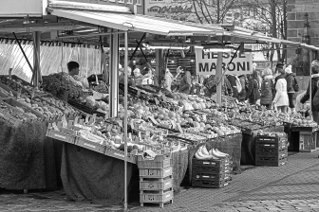

Einflussfaktoren auf die Höhe von Angebot und Nachfrage

2 Preisentwicklung: Setze das richtige Verb ein.

a) Angebot > Nachfrage Der Preis .

b) Angebot < Nachfrage Der Preis .

3 Die Preisbildung auf dem Getränkemarkt: Ergänze die richtigen Begriffe im Schaubild.

 |  |  |  |  | Preis in €
 |  |  |  |  | 20
 |  |  |  | 15
 |  |  |  | 10
 |  |  |  |  | 5
 |  |  |  |  |  |  |  |  |  |  |  |  |  |  |  |  |  |  |  |  |  |  |  |  |  |  |  | Menge in Liter
 |  |  |  |  |  |  |  |  |  | 5 |  |  |  | 10 |  |  |  | 15 |  |  |  | 20 |  |  |  | 25

